**JB calendar**

: #학과, 학교 공지 #개인 수업 공지 #과제 및 수업 알림 조원: (1) 구성재/ 202011611

(2) 김소연/ 202021060

(3) 노준혁/ 201820946

**1. 프로젝트 개요**

비대면 온라인 수업을 듣는 학생들은 매번 여러 플랫폼에서 어떤 수업이 있고 어떤 공지와 과제가 있는 지를 확인하며 불편함을 겪는다. 이 프로젝트를 통해 학사관리와 수업 정보 확인 절차를 시스템화 시켜 학생들의 혼란을 줄이고 궁극적으로 수업 만족도를 높이는데 기여하고자 한다.

**1.2 추진 배경과 필요성**

**1.2.1 추진 배경**

: 코로나 **→** 비대면 온라인 수업 **→** 과목마다 플랫폼과 정보 전달 방식 상이 **→** 학생 혼란↑

**1)** 강의 업로드 안내 메일이나 알림이 없을 경우

**2)** 자료가 여러 번 나눠 올라오는 경우

자료 확인을 못하거나 늦어 제출기한과 정보 등을 놓치는 문제 발생.

|  |  |
| --- | --- |
| 실제 학생들의 불만 1 | 실제 학생들의 불만2 |
|  |  |

**1.2.2 관련 서비스 조사**

**1) 구 LMS**

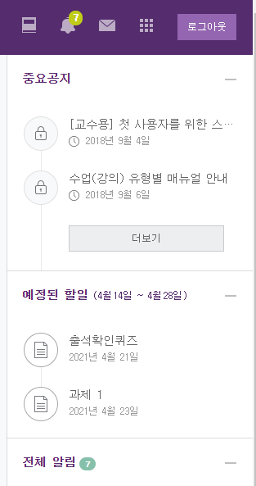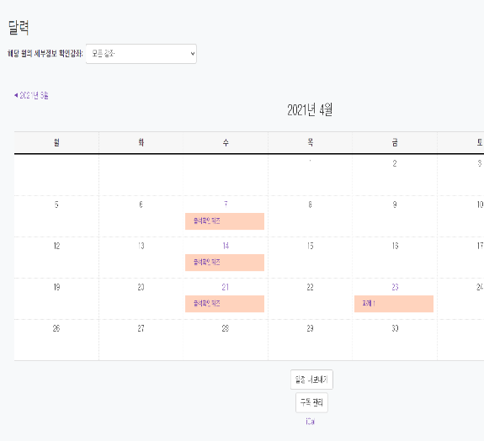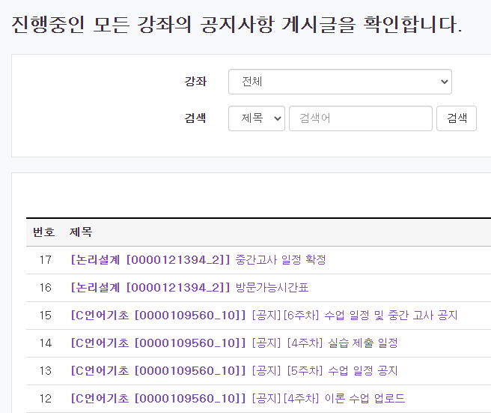

- 구LMS 자체 공지 기능이 있지만, 교수님들이 카카오톡이나 메일로 안내를 해주는 경우가 많다.

- 코스모스라는 모바일 앱과 연동되어 있지만, 코스모스 알림이 되지 않는 경우가 많아 종종 알림을 놓치는 경우가 많다.

**2) 신LMS(구 k-hub)**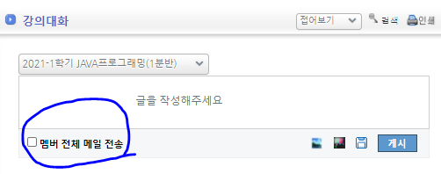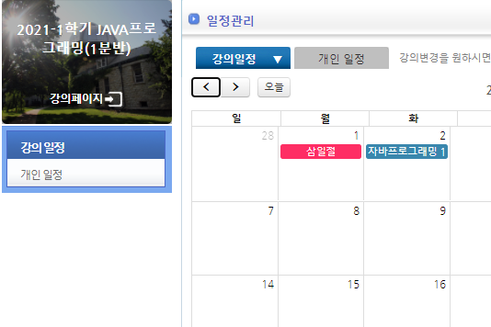

**-** 강의대화라는 기능과 멤버 전체 메일 전송을 통해 학생들에게 알림을 해준다.

- ㅗ서버 문제가 자주 생겨, 정보 확인이 힘든 상황이 발생한다.

- 일정관리 부분에 달력 기능이 있지만, 수강 중인 모든 강좌가 통합되어 있지 않다.

**3) 학과 공지사항**

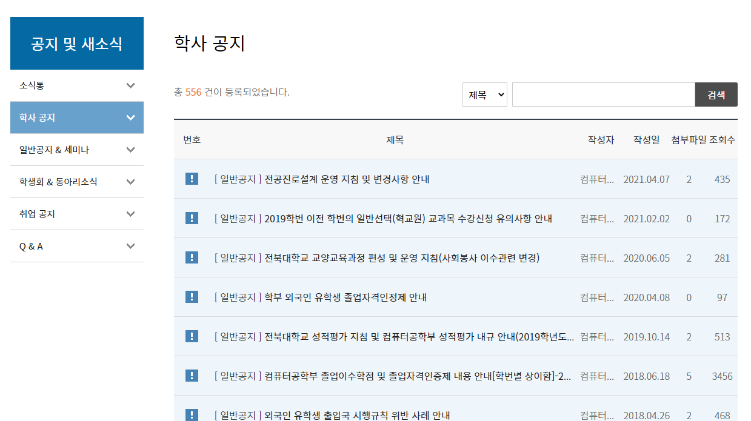

- 학사공지에 알림 기능은 따로 없고, 일부 공지에 대해서만 카카오톡을 통해 안내 받음.

**4) 네이버**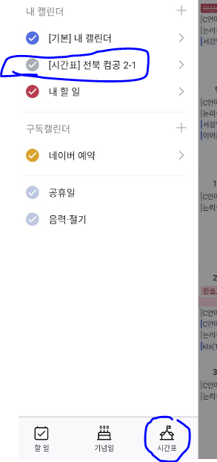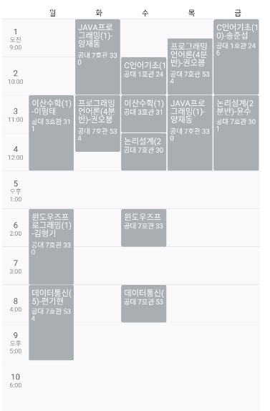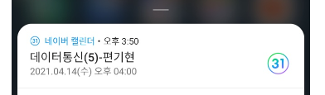

**-** 많은 학생들이 네이버 계정을 주 계정으로 이용하고 있다.

- 학교 서비스와 직접적인 연동이 아닌 자신이 직접 등록해야 한다.

**1.2.2 필요성**

학생들의 학습 일정 관리와 정보 획득에 도움이 되는 프로그램이 있다면 학생들의 혼란을

최소화 할 수 있을 것으로 기대.

**2. 개발 계획**

**2.1 목표**

여러 플랫폼 정보를 한 캘린더로 모아 관련 정보를 자동 업로드 및 알림 기능 프로그램 개발

**2.2 프로그램 기능 고안**

**2.2.1 수업 자료 및 정리 공지 → 빠르고 편한 정보파악**

- LMS 사이트의 공지사항 및 자료 업로드를 내 캘린더와 연동

- 자동 업데이트 기능 : 시간or 분 단위로 업로드 자료 서칭

**2.2.2 알림 기능**

- 네이버 메일 파싱 → 캘린더와 연동

- 카톡API → 업로드 현황 알림 → 모바일 접근 용이**.**

**2.2.3 과제**  
 - 할당된 퀴즈 및 과제를 캘린더에 등록 → 체크리스트 + 수행 미완료 시 알림

**2.3 구현(프로그램 구조)**

**2.3.1 디자인**

**1) 로그인 페이지 (예시)**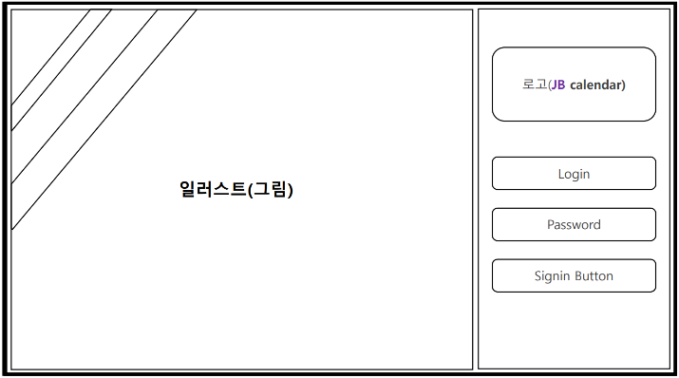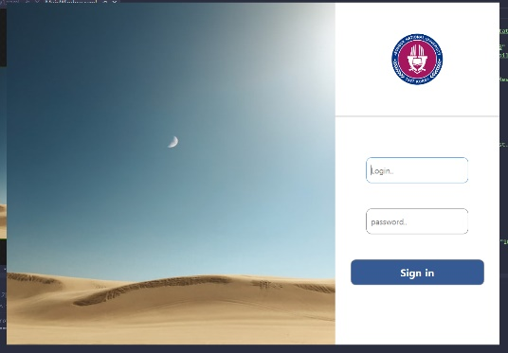

**2) 메인 페이지**

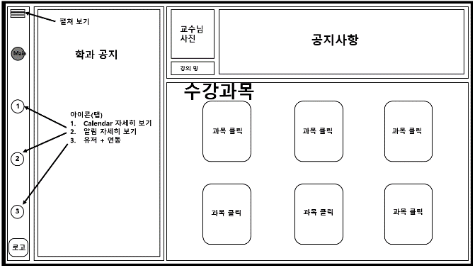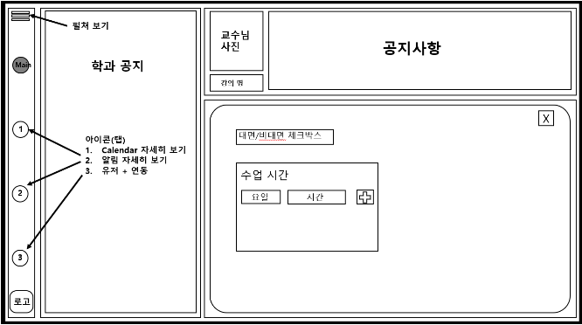

**3) 캘린더/ 알림**  
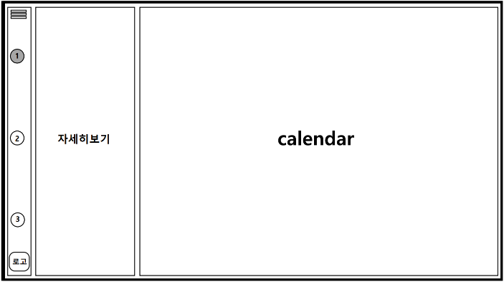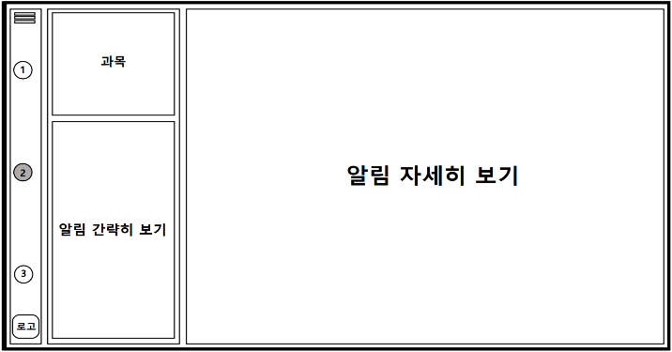

**4) 유저 + 연동**

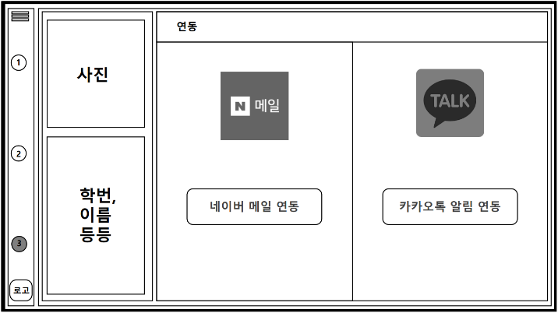

**2.3.2 DB+API**

* **카카오 알림 톡 API(**[**https://www.apistore.co.kr/api/apiViewPrice.do?service_seq=558**](https://www.apistore.co.kr/api/apiViewPrice.do?service_seq=558)**)**
* **SMTP 네이버 메일보내기**

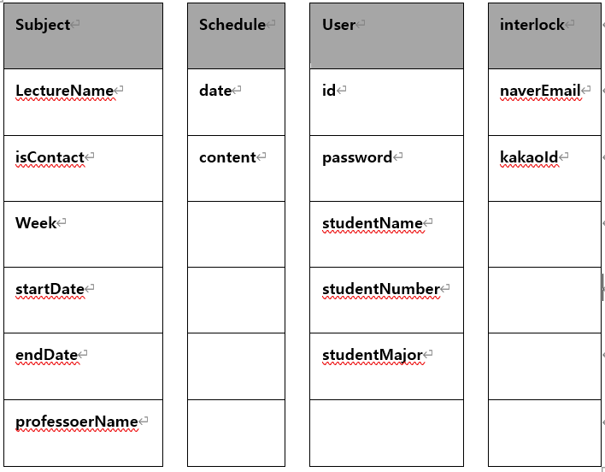

**Connection**

**3. 개발 계획**

**3.1 작업 분할 구조도**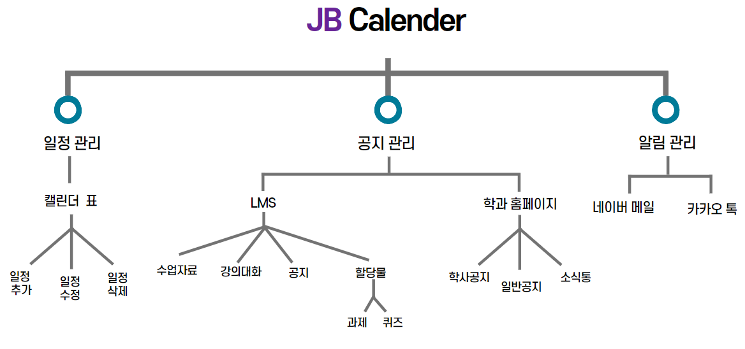

요소들을 계층 구조로 세분화해 프로젝트 범위를 한정하고 작업 관리가 용이하도록 함.`

**3.2 개발 일정**

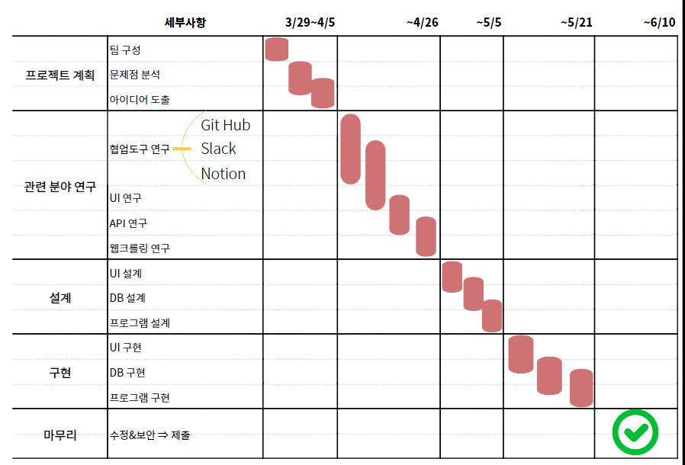

**4. 프로젝트 협업**

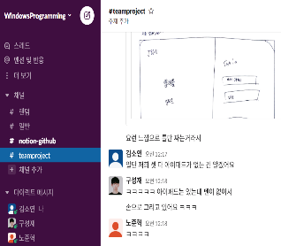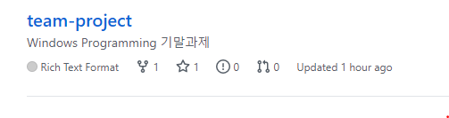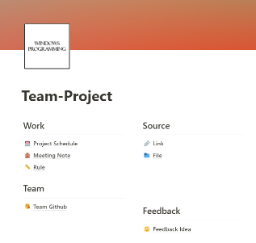

(a) Slack (b) [GitHub](https://github.com/CSharp-WPF-team-project) (C) [Notion](https://www.notion.so/Team-Project-fa3d87bbcfaf4c8c8b7fa2403ed20225)

- 이번 프로젝트에서 위 3가지를 연동해 활용하고 있음.

- 협업도구 활용을 통해 업무 효율성 극대화 및 협업의 필요성 인식  
 - 협업도구를 통한 유동적 역할 분담.